Тема: Изготовление изделий декоративно-прикладного искусства для украшения интерьера

План
- Понятия декоративно-прикладного искусства
- Виды декоративно-прикладного искусства
- История развития ДПИ
- Современное декоративно-прикладное искусство

Литература
- Изобразительное и декоративно-прикладное искусство: Терминологический словарь / под общ. ред. А. М. Кантора. — М., 1997.
- Горнова Л.В. Студия декоративно-прикладного творчества /Л.В. Горнова - Волгоград: Учитель, 2008.
- Грабарь, И. Э. История русского искусства / И. Э. Грабарь. — М. : ACT, 2010
- Комарова Т.С. Детское художественное творчество: теоретический курс / Т.С. Комарова - М., 1996
- Комарова Т.С. Методика обучения изобразительной деятельности и конструированию / Т.С. Комарова - М., 1985.
- Комарова Т.С. Условия и методика развития детского творчества / Т.С. Комарова - М., 1994.
- Медведевских В.С. Технологии изготовления изделий декоративно-прикладного творчества / В.С. Медведевских - Курган: Курганский государственный университет, 2015. — 118 с.
- Основы декоративно-прикладного искусства в школе. - М., 1981.
- Поровская Г.А. Методика эстетического воспитания средствами народного декоративно-прикладного искусства / Г.А. Поровская, Л.В. Ершова Л.В. М., 1990.
- Ярмарка мастеров. Мастер-классы [Электронный ресурс]. – Режим доступа: https://www.livemaster.ru/masterclasses/dizajn-i-dekor-interera/interernye-ukrasheniya свободный (дата обращения: 07.11.21).

Понятия декоративно-прикладного искусства
Декоративно-прикладное искусство – это вид художественного творчества, который охватывает различные разновидности профессиональной творческой деятельности, направленной на создание изделий, тем или иным образом совмещающих утилитарную, эстетическую и художественную функции. Этот собирательный термин условно объединяет два обширных вида искусства: декоративное и прикладное. Иногда эту широкую область вместе с дизайном именуют предметным творчеством. В отличие от произведений изобразительного, или изящного искусства, предназначенных для эстетического и художественного восприятия вне окружающей среды и поэтому относящихся к «чистому искусству», многочисленные произведения декоративно-прикладного творчества могут иметь практическое употребление (прикладное искусство) или служить украшением в широком смысле этого слова (декоративное искусство). В первом случае ключевым понятием является утилитарность или утилитарная функция, во втором – декор.
Материалы, которые используются в декоративно-прикладном искусстве, обладают различными возможностями и преобразуются в силу физических и эстетических свойств. В них ценятся прочность, способность сохранять тепло, возможность применения в трудовых процессах; а также технология, благодаря чему они характеризуются единством и различием признаков формообразования. Материал хранит эстетический опыт его осмысления и в этом качестве изначально содержит определенные художественные эффекты, осознаваемые и выявляемые художником-прикладником.
Понятие декоративное чаще используют для характеристики украшения и специфических приемов построения изображения на поверхности предмета. Однако понятие украшать имеет два смысла: украшать — декорировать и украшать — делать красивым. Первое обуславливает закономерности изображения. Второе значение шире. Делать красивым можно не только с помощью изображения, но и сообразуясь с закономерностями материала, технологии, пропорций, функциональной логики изделия. с задачами оформления интерьера и экстерьера архитектурных сооружений. В этом смысле декоративное близко по содержанию изобразительному, смысл которой не связан непосредственно с утилитарными функциями.
Декоративное — это скорее игра, причуда, хорошо представленная в игрушке, керамическом изразце, выставочных произведениях керамики, напольных и настенных мозаиках, витражах, плакатах, украшениях, панно, гобеленах и др. Характер его определен задачами оформления, когда локальный цвет, линеарный контур, плоскостность трактовки изображения, подчеркивая специфику, размеры или конфигурацию предмета, имеют собственные пластические законы. Понятие прикладное четко свидетельствует о зависимости изображения от формы. Ковш при любом оформлении должен оставаться ковшом, дом — жилищем, одежда — защитой тела. Характер предмета обусловлен его практическими функциями, технологиями преобразования исходного материала, конструктивными приемами формирования объема. Данное понятие, соотносящее украшение с практическим назначением, функциональной и технологической стороной предмета, и обращено к свойствам или зависимости изображения от конкретной формы предмета.
Характерные особенности:
- совмещение декоративной и утилитарной, прикладной функций;
- отражение культурно-исторической эпохи;
- уникальность и узнаваемость;
- художественная ценность.
Узнать произведение декоративного творчества можно по заметному отпечатку мастера. Всегда видно, что к такому изделию была применена фантазия художника.
Предметы декоративно-прикладного искусства — это произведения из дерева, металла, керамики, расписные вазы и прочая посуда, одежда с выполненным вручную рисунком, отчеканенные монеты, предметы из бересты, кружева, вышивки и т.д.
Роль ДПИ
Народное декоративно-прикладное искусство относится к способам трансляции духовного опыта сквозь поколения.
Главные ценности культуры всегда находили отражение в окружающих предметах. Декор отражал, как модные тенденции, так и важные основы общественной жизни. Старинные кресты и иконы указывают на религиозную жизнь, традиционная одежда подчеркивает национальную идентичность народа.
По тем идеям, которые мастера старались передать в своих изделиях, можно делать выводы о культуре прошедших времен. Также удобно изучать историю и традиции, обращаясь к наглядным предметам быта прошлых лет. Эффект от прикосновения к ним больше, чем от разглядывания картинок в учебнике.
Роль современного ДПИ в обществе весьма важна. Оно выполняет следующие функции:
- познавательная (получение теоретических и практических знаний о новой деятельности);
- эстетическая (формирование художественного вкуса);
- образовательно-просветительская (изучение истории на примере предметов ДПИ);
- обрядовая (прежде всего относится к религиозным предметам);
- патриотическая (приобщение к национальной культуре за счет ознакомления с ее формами);
- утилитарная (несмотря на важность эстетики, продукт ДПИ имеет практическое, полезное применение).
Произведения декоративно-прикладного искусства составляют часть предметной среды, окружающей человека, и эстетически ее обогащают.
Произведения декоративно-прикладного искусства отвечают нескольким требованиям: обладают эстетическим качеством; рассчитаны на художественный эффект; служат для оформления быта и интерьера.

Виды декоративно-прикладного искусства
Шитье
Самый распространенный и популярный вид рукоделия.
Шитье — это не только творчество, но и важная прикладная деятельность. Одежду создают для себя, семьи, детей, зарабатывают, занимаясь пошивом на заказ.
Востребовано воссоздание костюмов разных эпох для исторических реконструкций. Подбираются материалы, технология пошива тщательно соблюдается в соответствии с теми условиями, которые существовали в то время, строчки, обработка производятся вручную. Для украшения одежды также используют фурнитуру ручной работы.
Шитье кукол
Вид творчества, основанный на создании из ткани зверушек или игрушек. В нем существует множество направлений. Изготавливать игрушки несложно, но необходимо чувство формы. Мастерица работает ножницами, иглой и нитью, создает образ, скульптуру. Кукла приобретает характер и отличительные черты своей культурной среды.
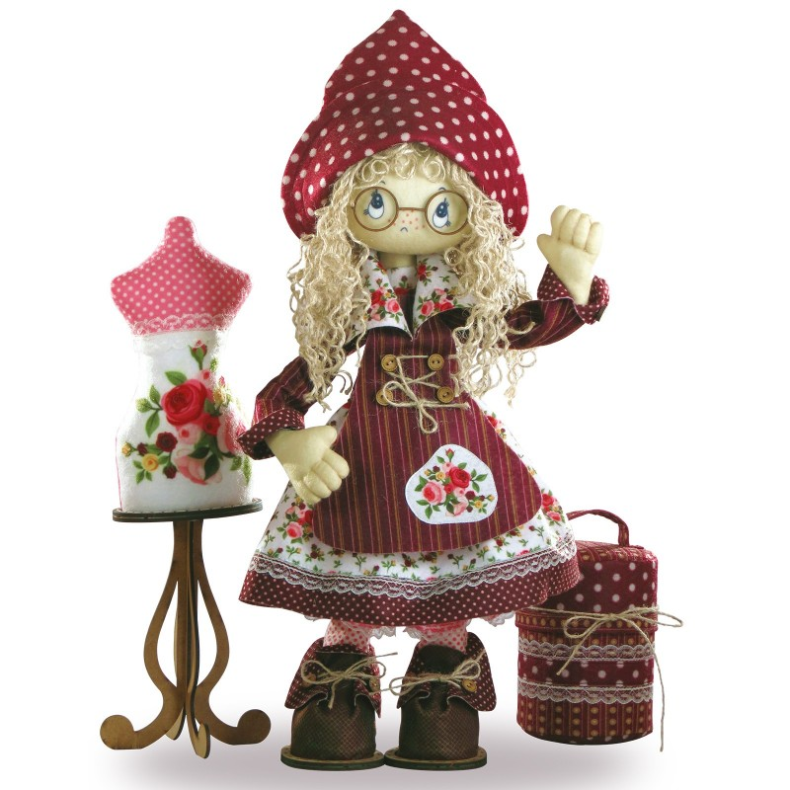
Лоскутное шитье (пэчворк)
Это интересная, одновременно простая и сложная игра в мозаику из ткани. Используют для украшения интерьера. Для создания полотна ткань режут на кусочки, собирают орнамент и узор, подбирая цветовую гамму, сочетая фактуру ткани.
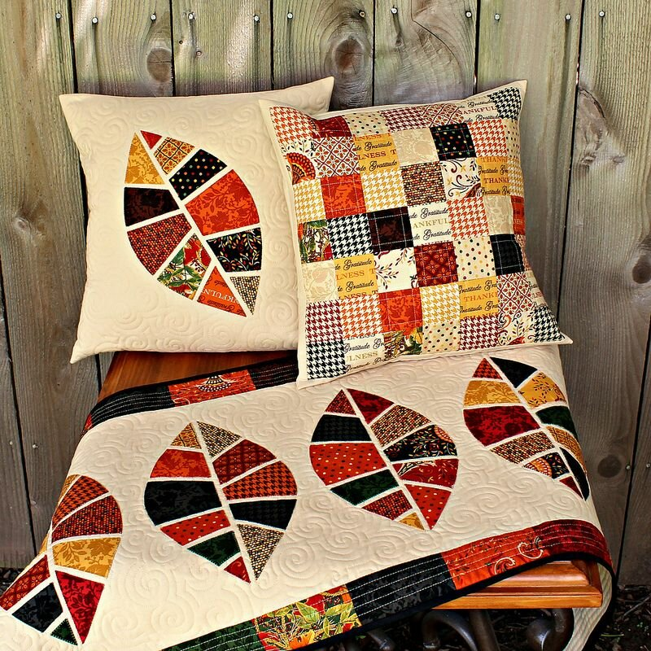

Вязание
Существует большое разнообразие техник, стилей, исторических и современных. Способы вязания можно разделить на два вида — вязание спицами и крючком.
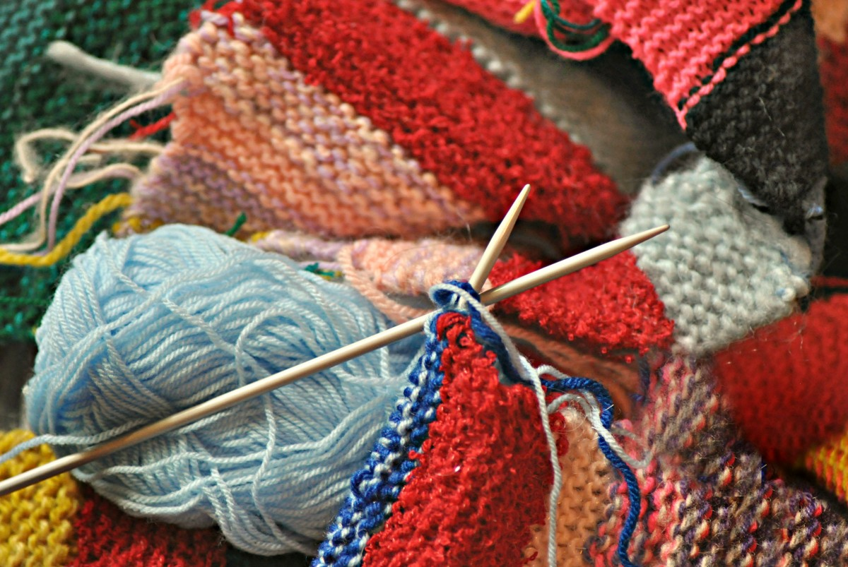
Кружево
История мастерства насчитывает сотни лет, оно было популярным элементом одежды придворных дам на европейских приемах.
Удивительна техника создания ирландского кружева, где крючком вывязывают мелкие мотивы и потом соединяют сеткой, это очень сложная и кропотливая работа.
Ажурные вставки украшают любую одежду и служат для создания особого стиля.
Брюггское кружево, пришедшее из Вологды, довольно простое в исполнении, но выглядит превосходно, вписываясь в любую моду.
Крючком создают как ажурные полотна, легкие, как иней, так и плотные, однотонные для создания одежды.
Самыми интересными выглядят вещи, в которых талантливо соединены разнообразные техники вязания.
В бытовых условиях такой вид рукоделия выполняют только вручную. Машинками можно заменить лишь работу спиц.
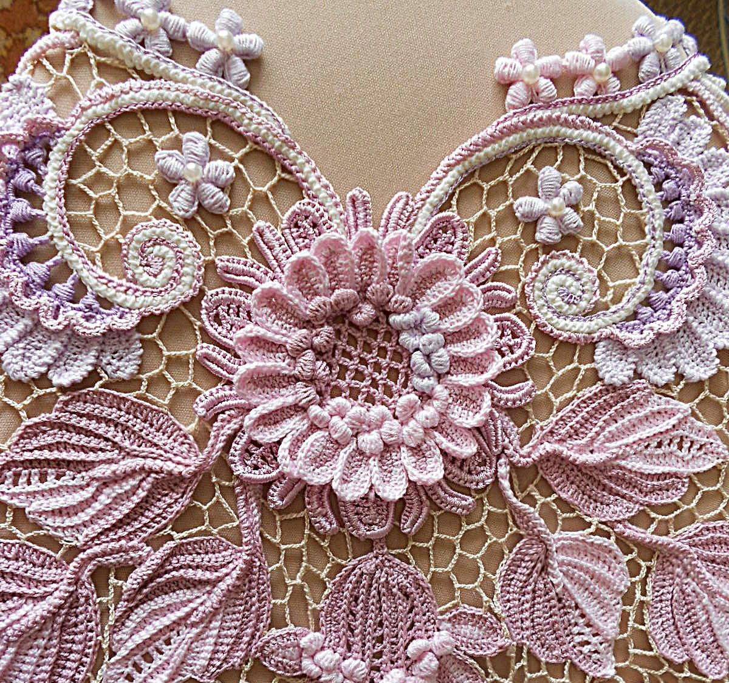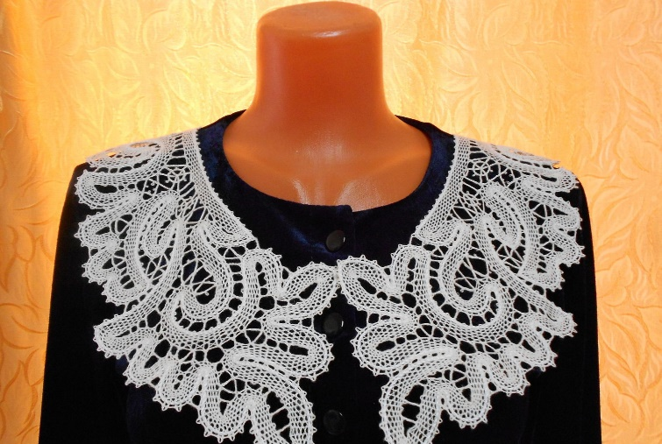
Плетение
Еще один способ создания кружева, но более объемного и не такого воздушного, как крючком.
Вологодское кружево
Искусство родилось в Европе, в Фламандии, в начале XVII века. Русским дамам тоже приглянулось изящное плетение. Центром по производству кружева в России стала Вологда. Отсюда произошло название.
Плетение очень трудоемкое, кропотливое, со сложной технологией, которая занимает много времени. Каждую вещь должна делать только одна мастерица, разделение труда невозможно.
Ткань с узором натягивают на валик, рабочую нить наматывают на специальные коклюшки. Узлы фиксируют иголками. Более толстую нить пускают по контуру узора. Для создания одного полотна может быть использовано около тысячи коклюшек.
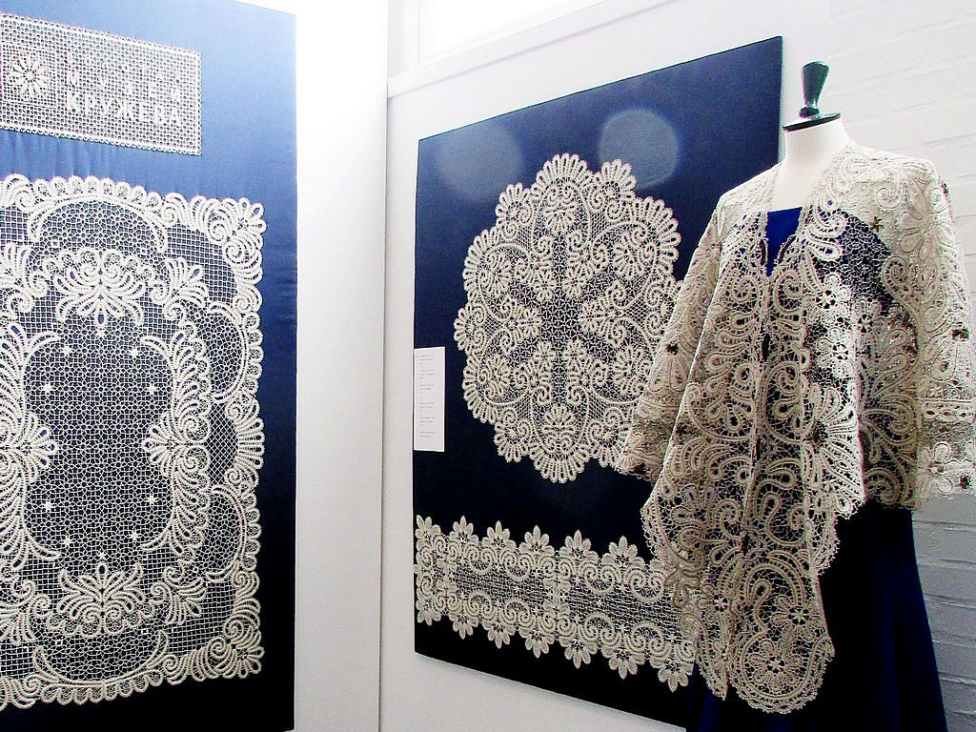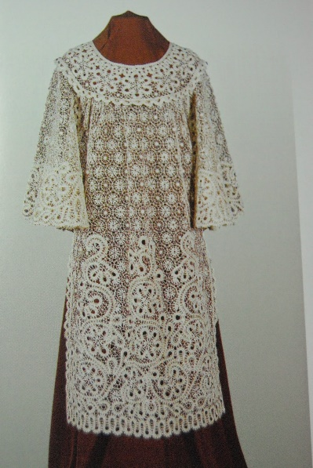
Макраме
Несколько лет назад этот вид творчества был на пике популярности.
Для плетения макраме понадобится веревка, тонкая бечева или нить. Мастерство основано на завязывании узлов.
В основном, в технике макраме изготавливали украшения для дома — панно, подвесные кашпо для цветов, декоративные подушки для диванов, коврики и женские сумки. Особо усидчивые рукодельницы украшали окна своих квартир плетеными гардинами, часто подобные вещи делали на заказ и продавали по высокой цене.
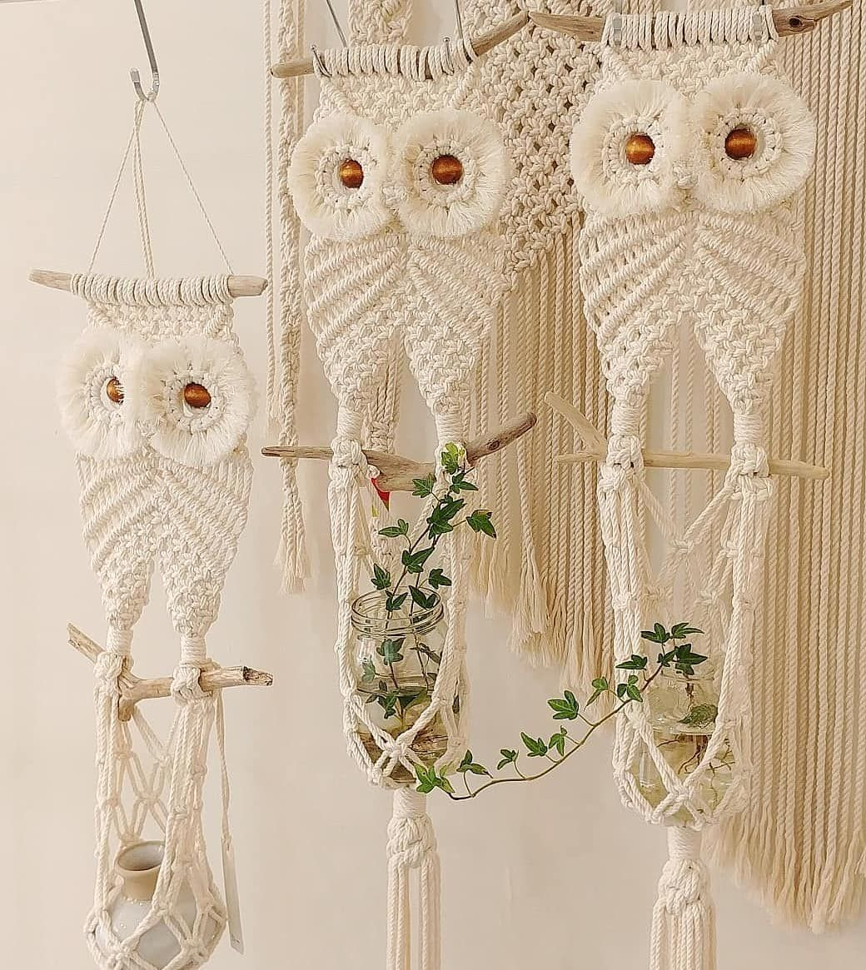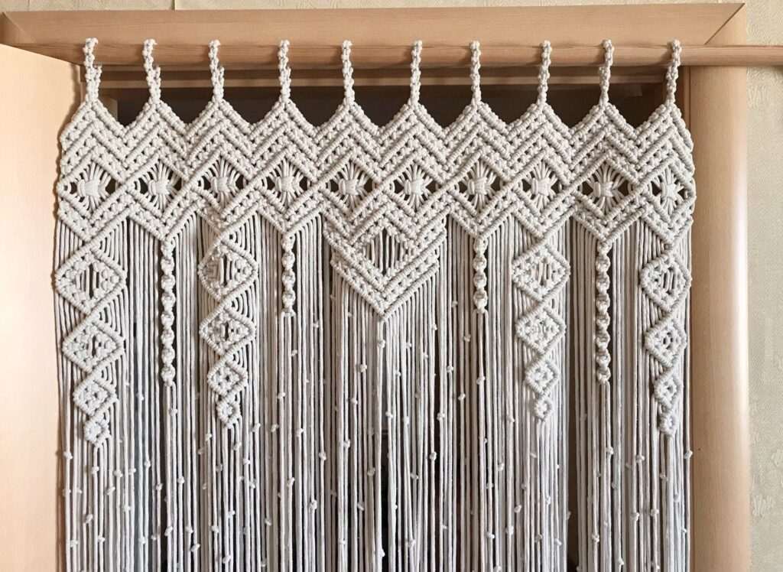
Гобелен
Гобелен (от французского gobelin) или шпалера — безворсовый ковёр или тканая картина, выполненная вручную. Гобелен создаётся перекрёстным переплетением нитей, благодаря чему одновременно получается изображение и ткань с уникальными цветовыми нюансами. Интересный факт - в России мануфактура шпалер открылась в эпоху Петра I при участии французских мастеров.
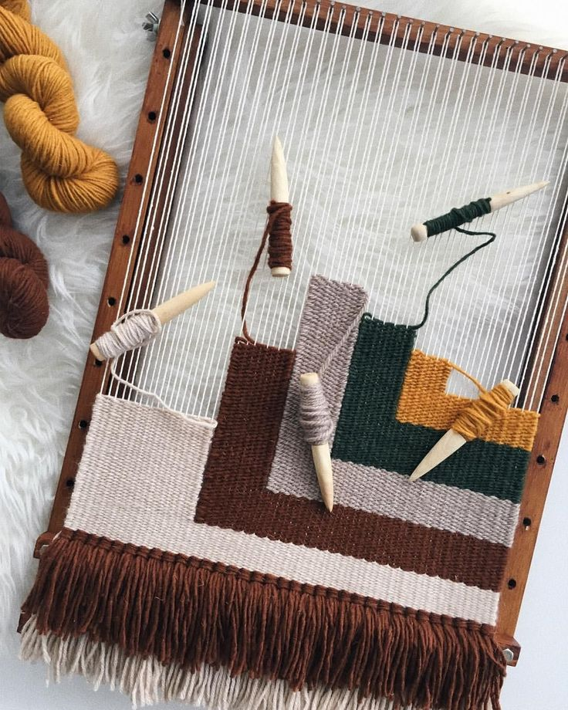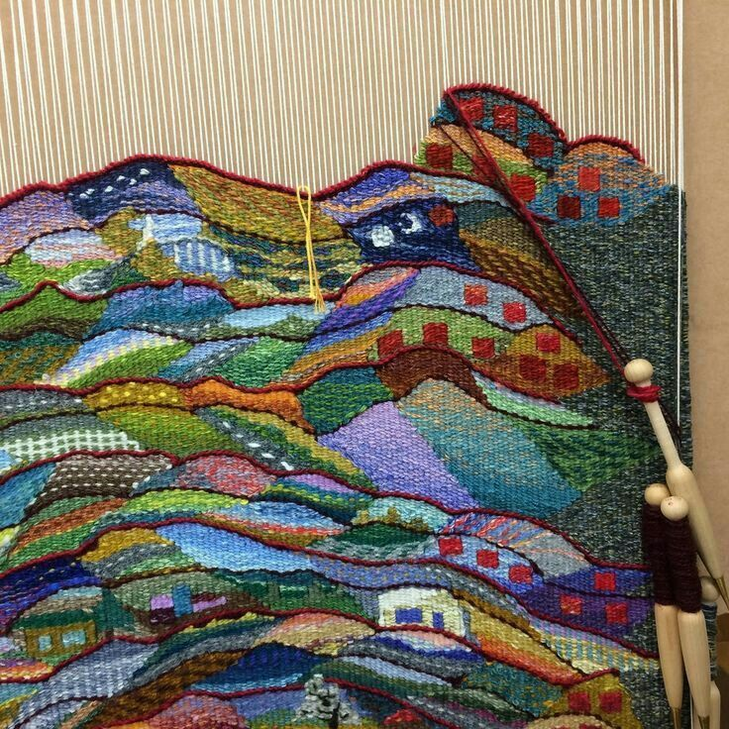
Береста
Плетение из бересты — это старый, народный вид прикладного творчества. Когда-то изделиями из березового лыка активно пользовались крестьяне. Символ русской деревни – лапти были самой дешевой обувью. В быту и хозяйстве в берестяных коробах хранилось зерно, овощи, на кухне использовались емкости поменьше. Сейчас все эти предметы используют в домах с интерьером русской деревни, но они носят преимущественно декоративный характер.
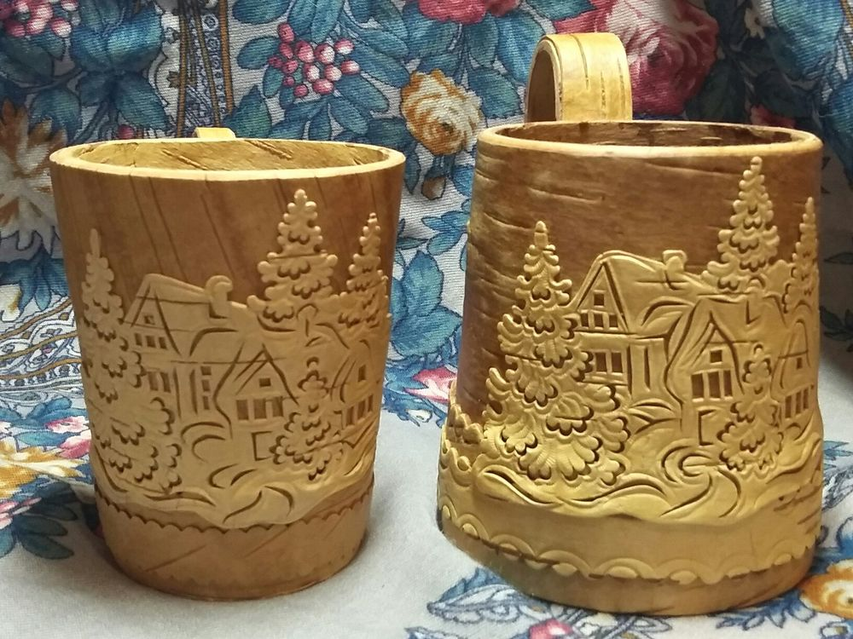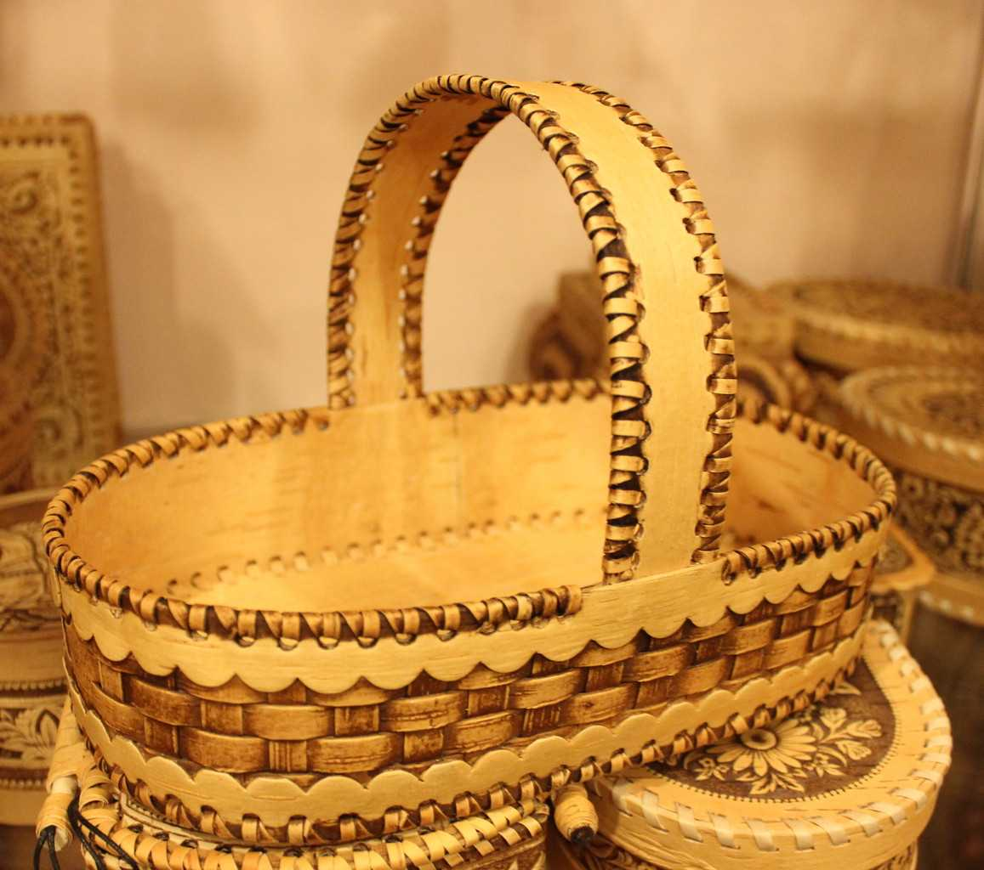
Ротанг (Лоза)
Ротанговую мебель использовали с древних времен. Сейчас кресла, кушетки, столики из гибкой ветви являются предметом особого стиля в интерьере. Прежде чем приступить к плетению, исходный материал подготавливают, вымачивают в солевом растворе, чтобы лоза стала упругой и особенно гибкой, а также для того, чтобы укрепить ее и сделать прочной в использовании.
Мебель из ротанга (лозы), сделанная искусным мастером, служит долгие годы, не разваливается, не деформируется.
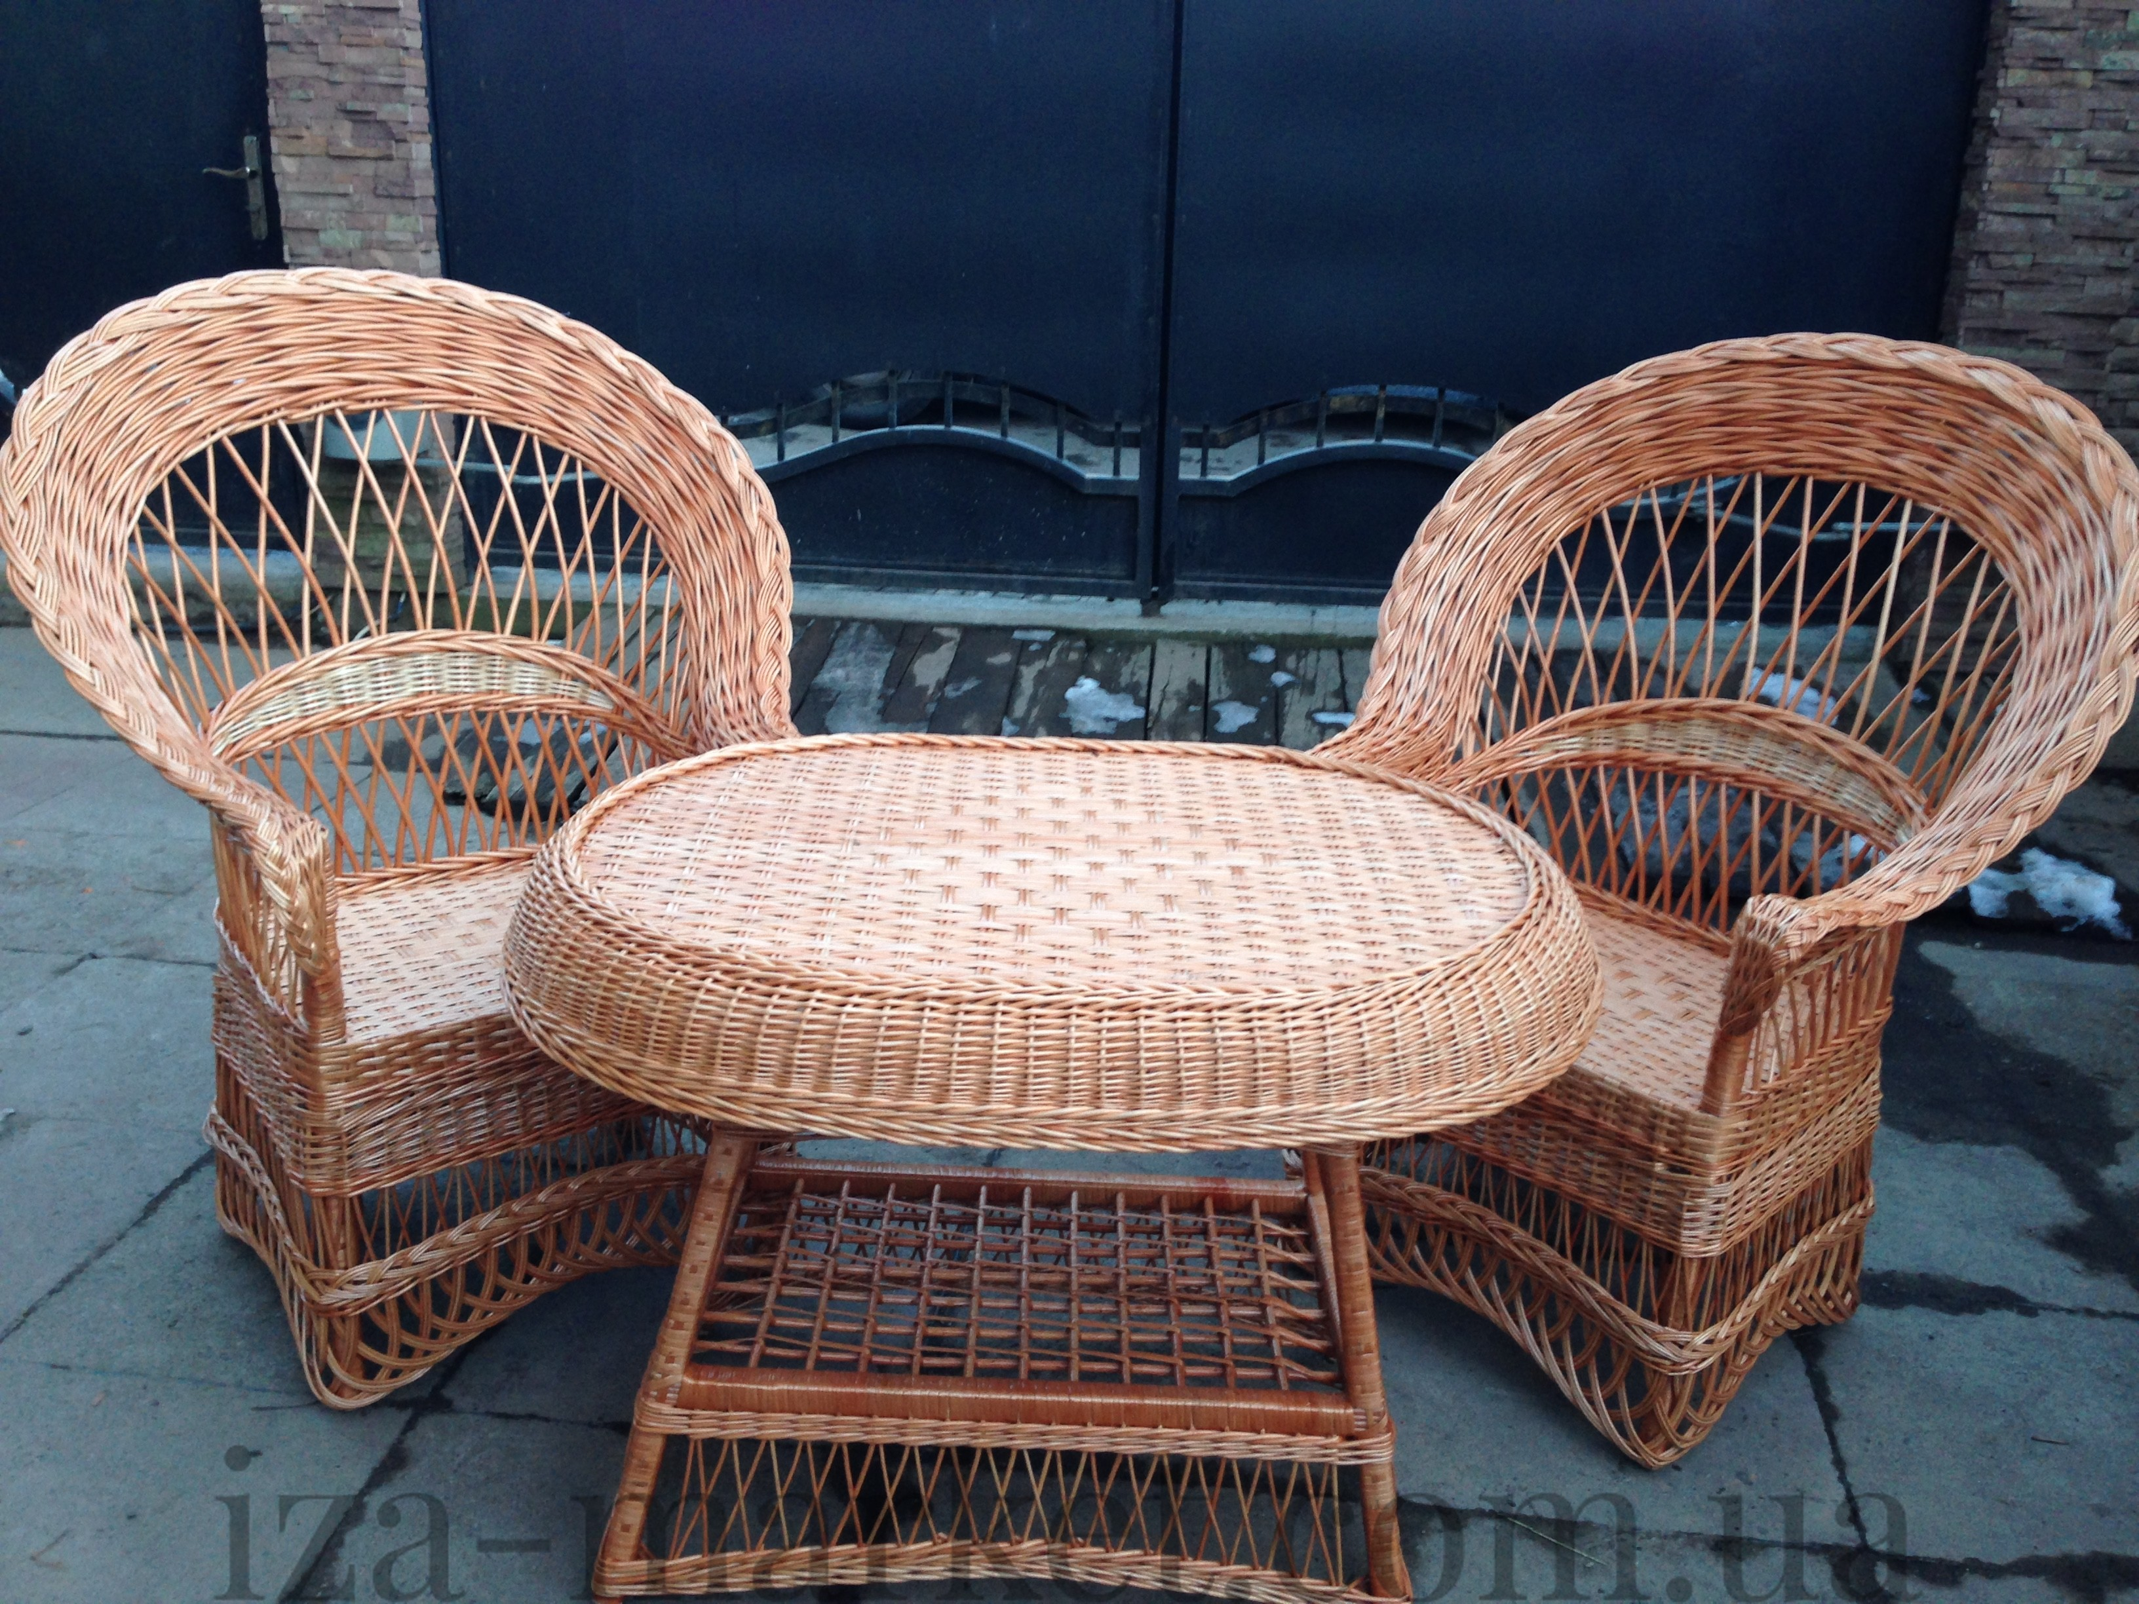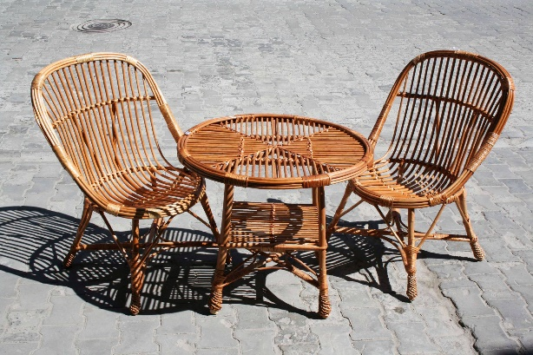
Бисер
Бисер пришел к нам из Древнего Египта. Это мелкие стеклянные бусинки: круглые, с гранями, сплюснутые и цилиндрической формы. Он бывает разных цветов и текстур: матовый, прозрачный, с перламутровым напылением. Бисер нанизывают на тонкую нить, которая вдета в специальную иголку, такое искусство позволяет реализовать в цвете любой орнамент.
Почти все народы используют подобное украшение в традиционных образах. Оригинально и стильно выглядят современные аксессуары из бисера. Они получаются пластичными и объемными. Также изделия из бусин используют в искусстве декупажа или при создании аппликаций.
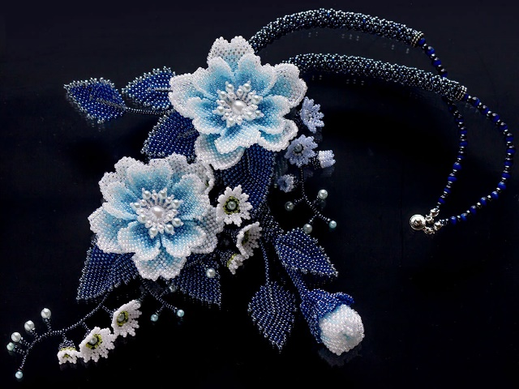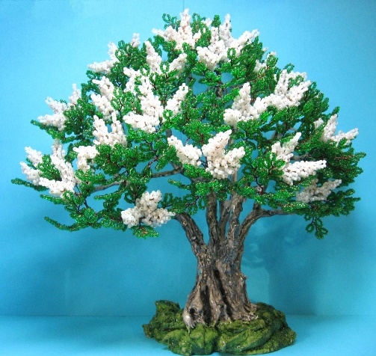

Роспись
Популярный вид декоративно-прикладной живописи. Подразумевает нанесение рисунков и надписей на предметы. Некоторые виды художественной росписи оформились в самостоятельное направление и стали нарицательными.
Жостовская роспись
Наибольшую известность получила благодаря традиционному украшению подносов. Изначально расписывались другие изделия из папье-маше. Но постепенно ремесло сосредоточилось на раскрашивании металлических подносов. Для росписи использовали масляные краски, рисунок чаще всего представлял собой букет из цветов и плодов на тёмном фоне.
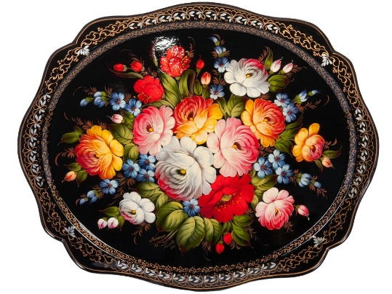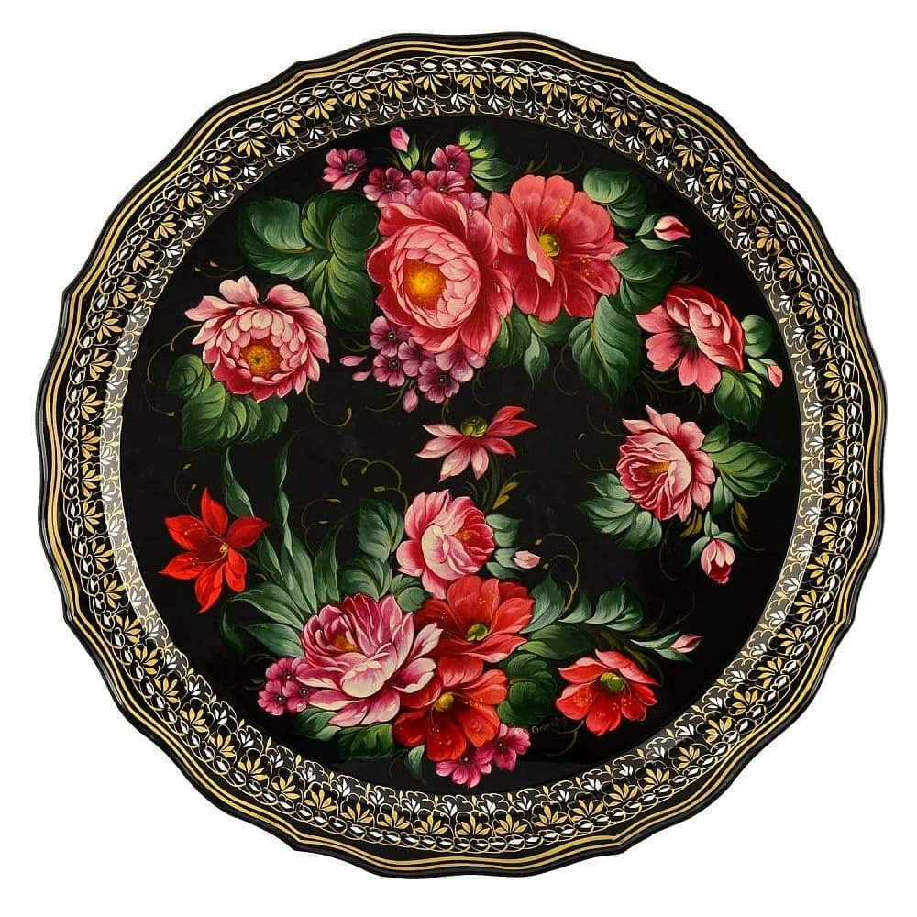
Хохлома
Еще одна популярная форма художественной росписи, обязанная своим появлением мастерским нижегородских художников. Это направление легко отличить по использованию ярких цветов на темном фоне. Для хохломы характерны красный, зелёный и золотой цвета. В такой технике расписывали мебель или посуду.
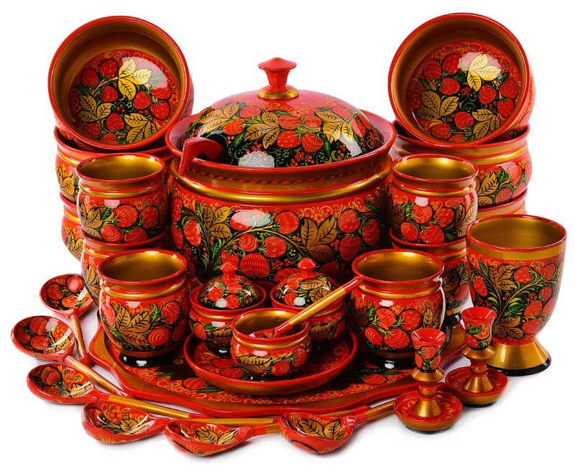
Декупаж
Известный много веков способ декорирования мебели, икон, елочных украшений и пр. Техника подразумевает вырезание из бумаги изображения, затем наложение его на украшаемый предмет и покрытие лаком для закрепления. Таким методом придания оригинального вида мебели пользовались еще в Китае. В Европе таким способом украшали женские шляпки, стулья или шкатулки, Русь переняла технику декупажа для использования в иконописи.
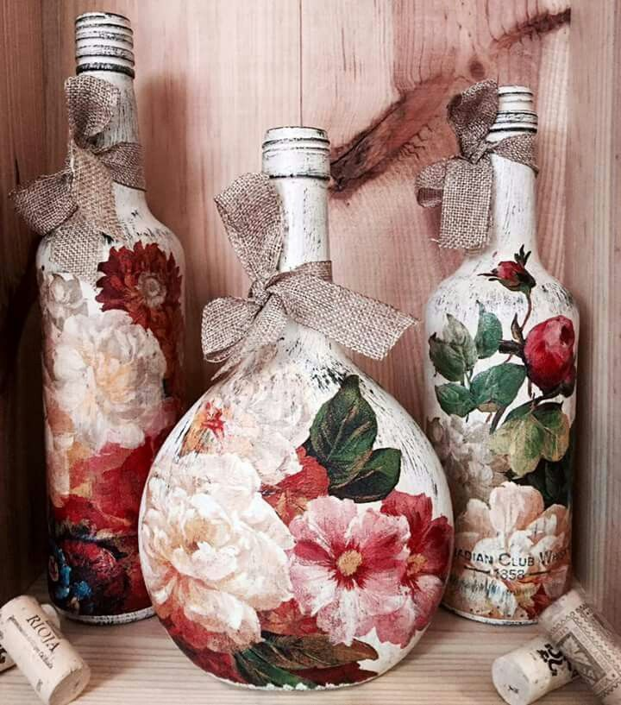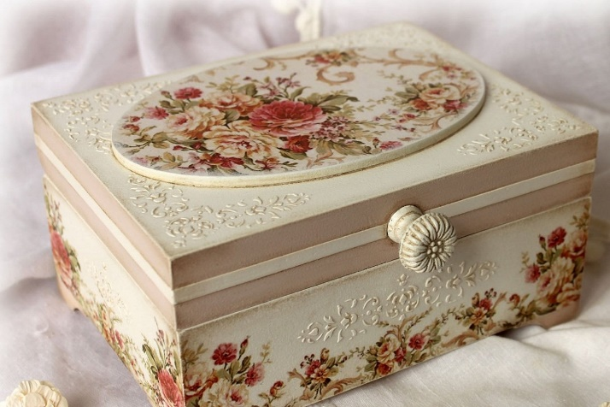

Батик
Слово «batik» означает «восковая живопись». Батик одновременно можно назвать и ремеслом, и искусством. Это особая техника рисования на ткани при помощи резервирующих составов. Однотонная ткань натягивается на деревянную раму и расписывается по заранее подготовленному рисунку. Это довольно тонкая и кропотливая работа, хотя не обязательно быть художником, чтобы освоить это мастерство.
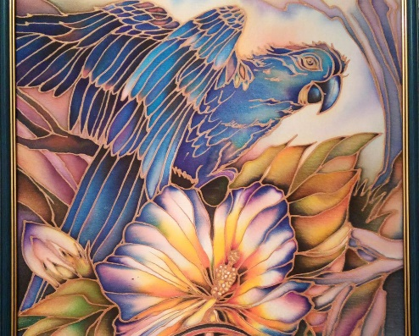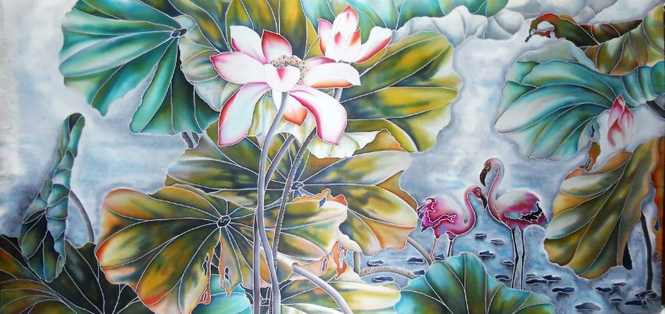
Ювелирное искусство
Кропотливый труд, связанный с художественной обработкой драгоценных и полудрагоценных металлов и камней. Изделия ювелиров, особенно авторские, отличаются высокой ценой и ограниченным количеством. Самым известным мастером России и Европы остается Карл Фаберже. Он был ювелиром самого императора Александра III. В музеях хранятся поражающие великолепием работы для царской семьи. Среди них – знаменитые яйца Фаберже, серия драгоценностей, выполненных в виде яйца и украшенных драгоценными камнями.
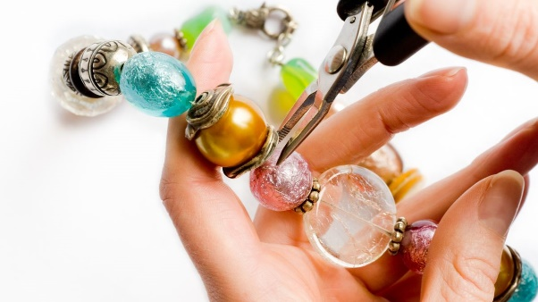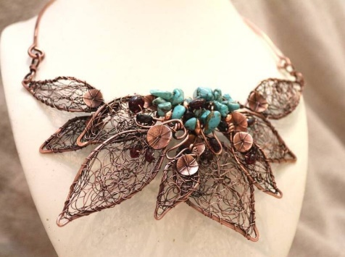
Художественная резьба
Вид искусства, при котором рисунок формируется за счет отсечения лишних частей от первоначального материала.
Резьба по дереву
Была необычайна популярна на Руси. Резные элементы декора присутствовали как внутри зданий, так и снаружи. Изделия из дерева использовали при строительстве и отделке церквей и соборов.
Традиционными народными стали узоры в виде зубцов, треугольников, косиц, грибков, волн.
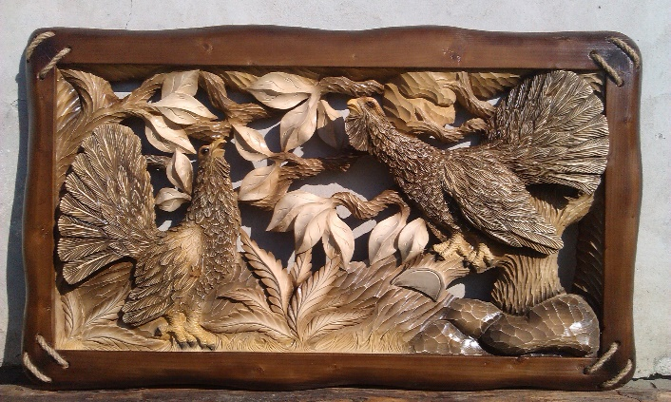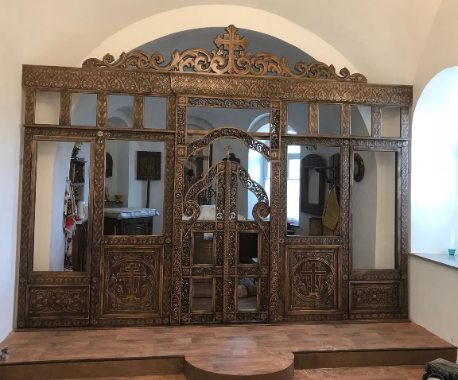
Резьба по камню
Одна из древнейших форм искусства. Первые образцы подобных произведений появились еще до н. э. Изображения и слова встречаются на камнях, которые были использованы при строительстве башен, пирамид, гробниц. Чаще всего такие вещи носили обрядовый характер.
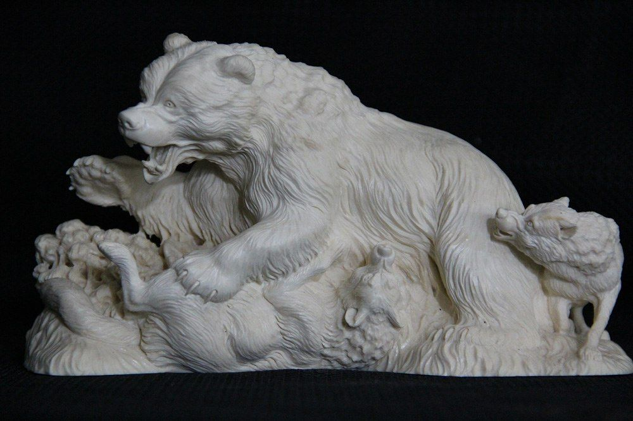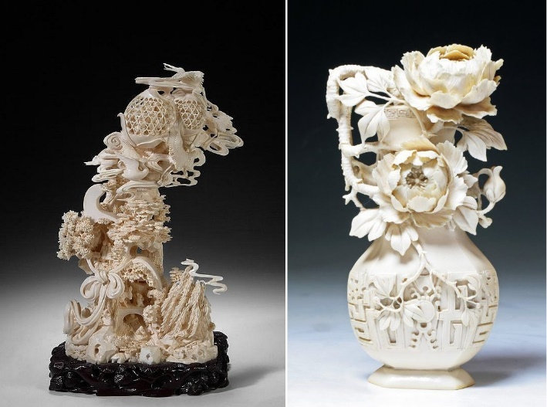

Пирография (выжигание)
В этой технике выполняют декор деревянных поверхностей или обработку ткани.
Мастер наносит изображения электровыжигателем. Похожая техника известна тем, кто пробовал выжечь узор на бумаге, наводя на него линзой солнечный луч. Таким же способом можно добиться изображения и на дереве. Выжигание – самый распространённый вид ДПТ у детей и подростков во всем мире.
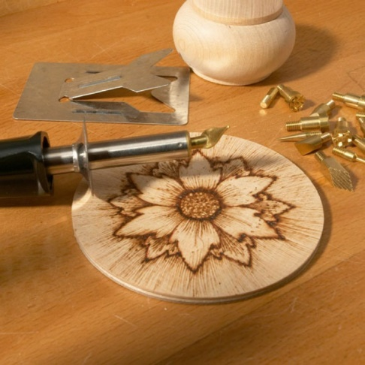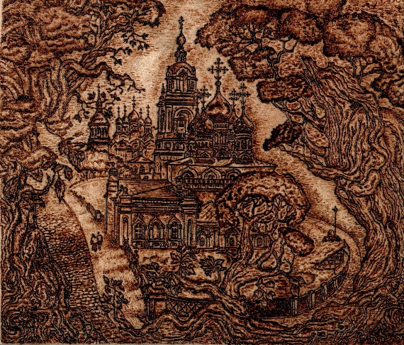

Инкрустация
Общее название для разных форм декора, основанных на облицовке поверхности декорирующим материалом. Мозаичное искусство существует более 2000 лет. Его использовали еще в Шумерской цивилизации. Позже получило развитие в создании религиозных образов в римских катакомбах.
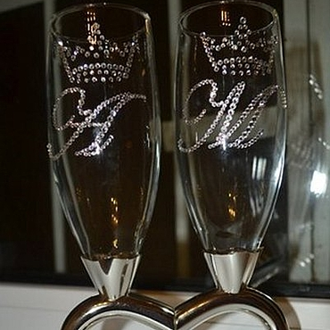
Мозаика – это создание изображения путем подбора маленьких частиц из общего материала и наклеивание их в нужном для получения изображения порядке. В зависимости от игры цвета и тени могут получаться разные картины. Часто опытные мастера играют с эффектами.
Если разноцветными мозаичными стеклышками изображают чей-то портрет, то при движении глаз казалось, что лик оживает и проявляет собственную мимику.
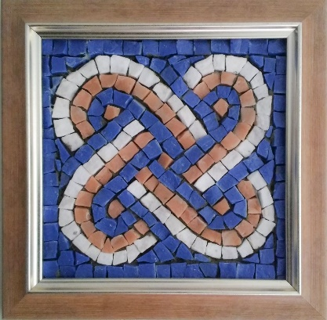
Витраж
Витраж (от французского vitre — «окно») — это произведение монументального искусства в виде установленной в оконный проем прозрачной композиции из кусочков разноцветного стекла. Витражи представляют собой важную декоративную составляющую архитектурного сооружения и часто используются для украшения храмов.
Витраж на стекле своими руками может быть создан даже начинающим мастером, при условии, конечно, если будет выбрана доступная для исполнения техника, которых в витражном искусстве достаточно много. В наше время специализированных магазинах и художественных салонах можно отыскать все необходимое для изготовления картин-витражей в современных упрощенных техниках, которые намного легче в исполнении, в отличие от классической технологии. Это стало возможным благодаря современным разработкам и особым материалам, которые способны весьма достоверно имитировать «классику».
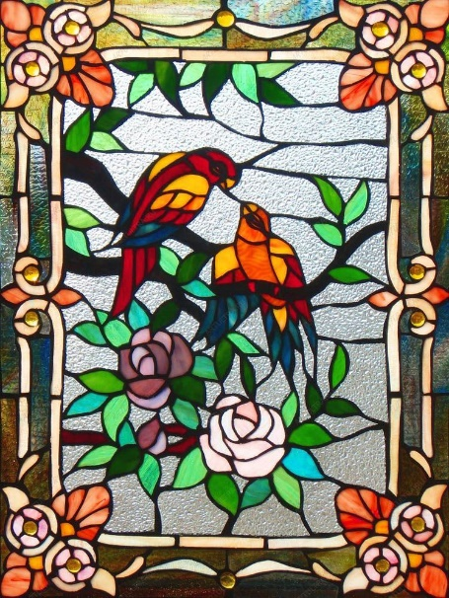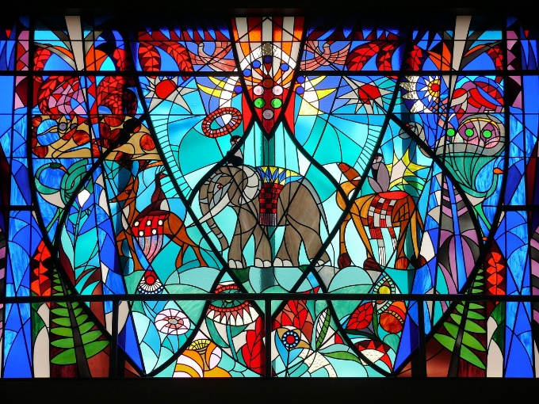
Аппликация
Свободная форма ДПИ. Ее суть в том, чтобы создать изображение, используя лишь подручные материалы. В ход идут ткани, цветы, травы, каштаны, камни, бисер, кожа и многое другое.
Поделка часто становится первым, ознакомительным видом декоративно-прикладного искусства, поскольку с ней человек сталкивается еще в школе.
Аппликации используют для декупажа или в качестве самостоятельного украшения, вплетенным в дизайн помещения.
Некоторые из них могут украсить одежду, добавив ей уникальные черты, повысив тем самым ее ценность.
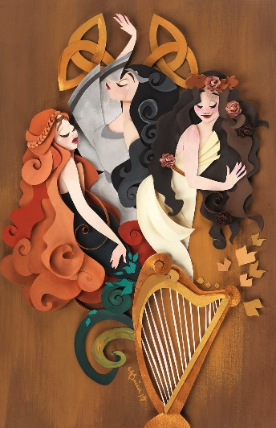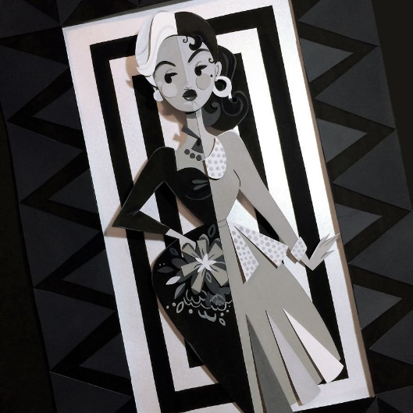
Оформительское искусство, область декоративного искусства: праздничное оформление улиц, площадей, производственных территорий, демонстраций, гуляний, а также оформление картин, экспозиций, витрин, стендов. Оформительское искусство пользуется средствами архитектуры, изобразительного искусства, театра, кино, свето- и звукотехники, создавая наиболее массовые образцы синтеза искусств.
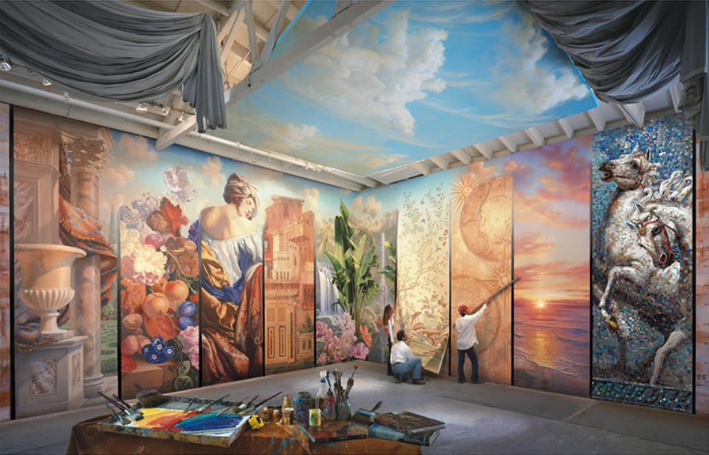
Лепка
Способ формосложения из мягкого податливого материала. Чаще всего для нее используют глину, гипс, воск или пластилин, умение пользоваться этими материалами может выдать будущего скульптора.
Лепку применяют чаще всего не в качестве отдельного вида искусства. Ее элементами украшают фасады зданий, используют во внутреннем интерьере. Из слепленных вещей отливают форму для декоративных деталей.
За счет легкости и доступности материалов такая форма деятельности весьма популярен в качестве детского хобби. Лепку используют и при обучении будущих художников и скульпторов.
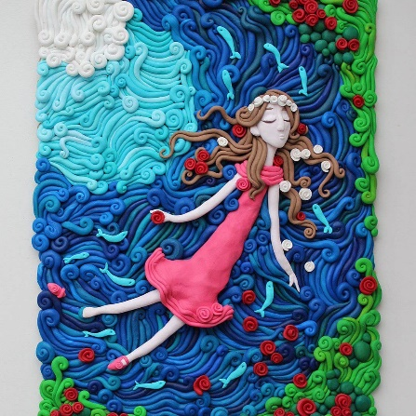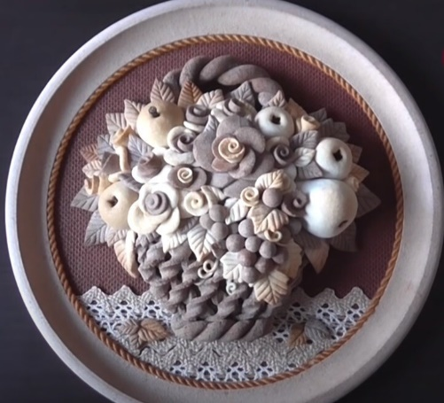
Гончарство
О гончарном круге, как полноценном приспособлении для работы с глиной, упоминается в Ветхом Завете. Но это не значит, что он не мог появиться значительно раньше описываемых в книге времен. Известно только, что какое-то время человек мог рассчитывать лишь на ручной труд, но уже тогда понимал – глина способна на многое.
Немного истории родного края: в селе Макаров Яр (с 1951 года село носит название Пархоменко) гончарство зародилось в начале XIX века. На протяжении первой половины XIX века происходило стремительное развитие промысла, который удовлетворял потребности жителей села и прилегающих поселений. Гончарство в селе пережило взлеты и падения.
Художественная мастерская по гончарству в Макаровом Яру возобновила свою работу только в конце прошлого века. На ее базе работают кружки для детей и взрослых по трем направлениям: изготовление глиняных изделий на гончарном круге, лепка игрушки и роспись готовых изделий.
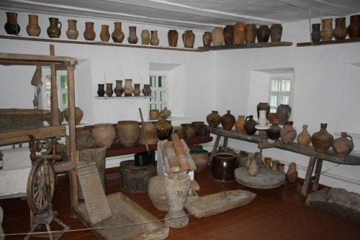

История развития ДПИ
Декоративно-прикладное искусство всегда присутствовало в жизни человека. Оно берет основы в повседневности. Люди старались придать окружающим предметам красивый вид. По мере развития эстетики и художественного вкуса техники становились более сложными, а некоторые виды деятельности по созданию красивых вещей превращались в полноценную профессию.
Первые образцы декоративно-прикладной живописи известны из истории Древнего Египта. Примером служат гробницы фараонов с затейливыми росписями или мебель и стены с орнаментом. Источником вдохновения египтян были природные объекты: растения, животные или явления. Все это наделялось мистическими свойствами и часто носило обрядовый характер.
Древняя Греция внесла большой вклад в создание красивой посуды. Расписанные черным или красным цветом глиняные амфоры украшают лучшие музеи мира, как раньше облагораживали дома зажиточных греков.
Восточная культура со своими обычаями и верованиями воплотилась и в замысловатой традиционной одежде, расписанной иероглифами и изображениями тигров или драконов.
На Руси развивалось несколько направлений ремесел. В ходу была чеканка монет, ткачество, вышивка, ковка оружия, изготовление вещей из кожи и меха. Слово «ремесло» происходит от «ремес» (плотник). Постепенно название распространилось на все виды прикладной деятельности. Ремесло, приносящее доход, стали называть «промыслом» и началом его расцвета на Руси можно считать XIII в.
Характерно разделение занятий по гендерному признаку. Женщины чаще всего украшали росписью посуду и игрушки, ткали и декорировали ткани вышивкой и аппликациями. Мужчины ковали металлы, занимались резьбой и выжиганием по дереву или изготовлением ювелирных украшений, изделиями из керамики.
Искусство никогда не существовало отдельно от труда: охоты, строительства, возделывания земли и т. д. и обрядов, направленных на удачные результаты его – и характеризуется понятием синкретизма, т. е. нерасчлененностью, когда «музыка, пение, поэзия, танец не были отделены друг от друга» (БСЭ)

Современное декоративно-прикладное искусство
В настоящее время многие виды ДПИ существуют лишь в качестве хобби. То, что раньше было необходимостью, стало популярным увлечением, способным привить новые навыки и познакомить с культурой, создавшей эту деятельность.
Последние 10-20 лет приобретают популярность войлочные картины. Их изготавливают из окрашенной шерсти, прикрепленной к полотну — основе с помощью специальных иглопробивальных машин.
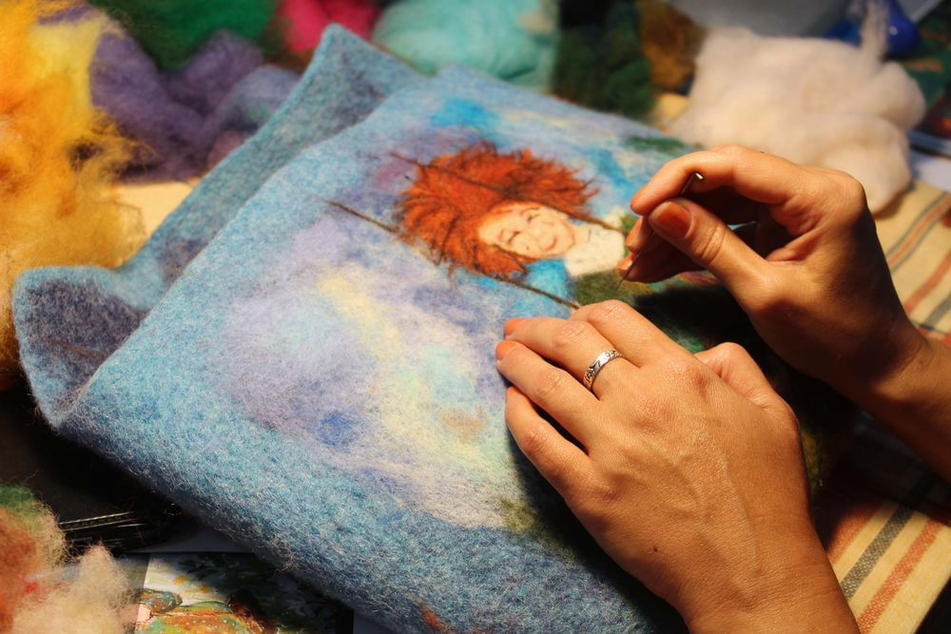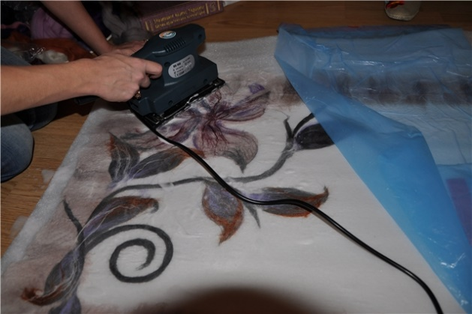
Не меньший интерес общества вызывают изделия из фетра. Они прекрасно смотрятся в современном интерьере, дополняя его и уникализируя. Фетровые игрушки и аксессуары активно пользуются спросом у детей и взрослых.
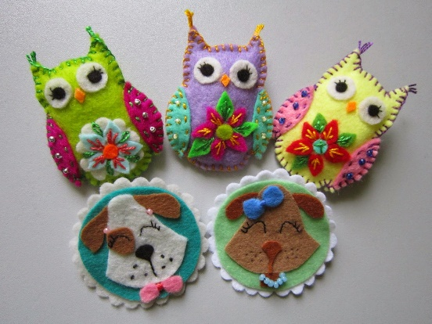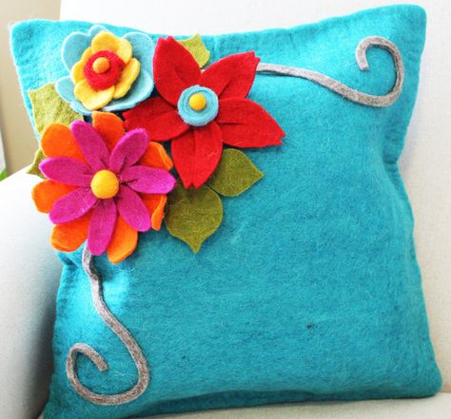
Художественная керамика пережила за последние два десятилетия несколько периодов общественного интереса. В 2000-е годы керамическая скульптура становится важным объектом ландшафтного дизайна. Сохраняется популярность глиняной игрушки и декоративных композиций из майолики, при этом авторские студии, использующие готовое фабричное сырье-полуфабрикат, делаются общедоступными для посетителей, которые могут принять непосредственное участие в создании художественных изделий с красочной росписью.
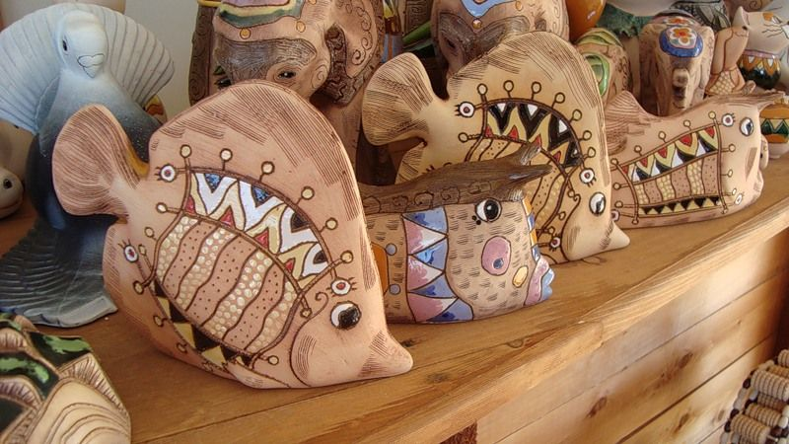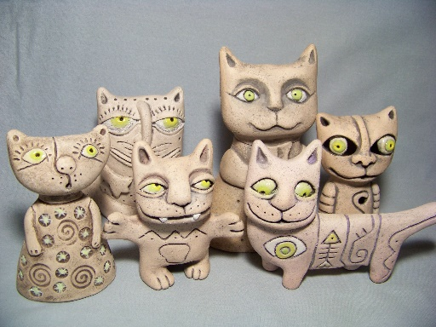
Необычное рукоделие - энкаустика - картины, которые рисуют при помощи утюга и восковых мелков. Работает это следующим образом: восковые мелки разных цветов наносят на хорошо разогретый утюг, и начинают рисовать. При этом используются все стороны утюга.
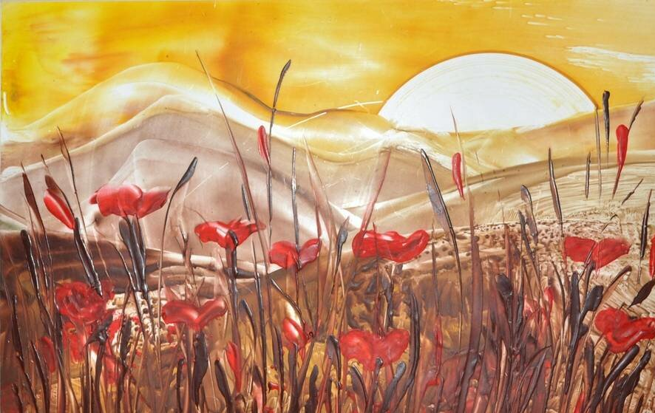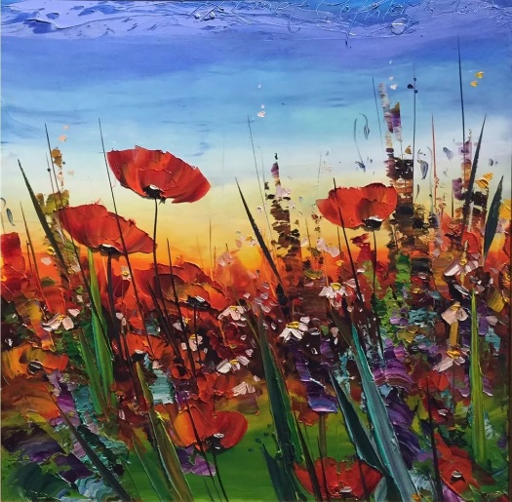
Изонить -это особый вид декоративно-прикладного искусства, где вышивка наносится, чаще всего, на картонную поверхность. Сейчас очень актуальны блокноты и открытки с вышивкой.
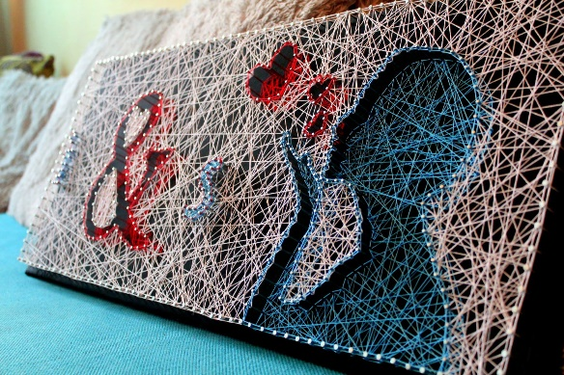
Картины из зёрен кофе. Для восприятия более привычно слышать о том, что картины – изображения, написанные красками. Но и кофе (в зёрнах либо молотый) может послужить отличным подмастерьем для создания высококачественной картины. Эта техника подвластна даже обывателям. Декор, сделанный своими руками, доставит куда больше удовольствия, чем купленный в магазине. Панно и картины из ароматных зерен зарядят вас бодростью, оптимизмом и энергией.
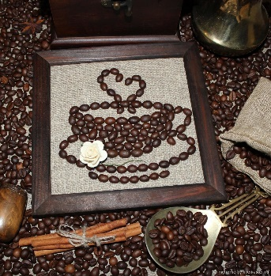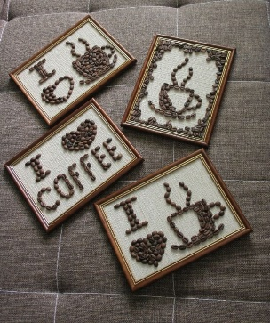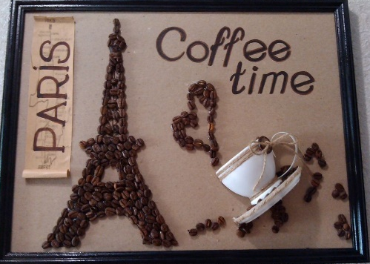
Скрапбукинг – авторское оформление фотографий и памятных вещей. Для этого вида необходима Ваша фантазия. И именно она подскажет о том, какие подручные материалы необходимы. Зачастую, используют вырезки из газет, журналов, пуговички, кружево, ткань. Цифровой скрапбукинг вырос из обычного, благодаря современным технологиям. Позволяет из обычных фотоальбомов создавать шикарные фотокниги.
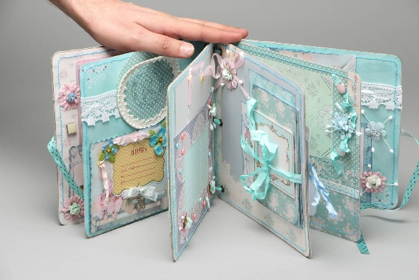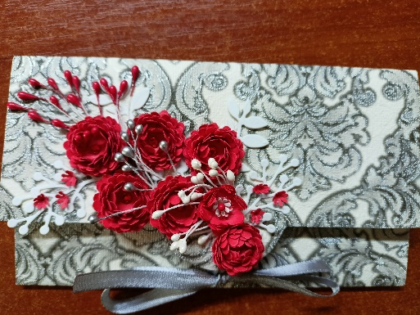
Топиарии - маленькие декоративные деревца, которые используют для украшения различных мероприятий, а также для создания домашнего уюта. Их называют европейскими деревьями. Наиболее популярная форма для их создания является круг и конус. Они ничем не схожи с деревьями, которые привычны в взору. То, какими они будут, зависит лишь от фантазии создателя.
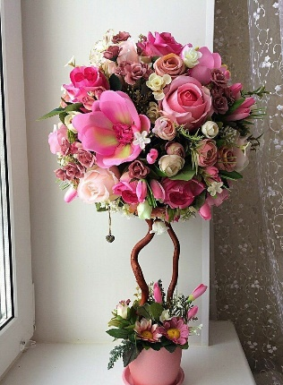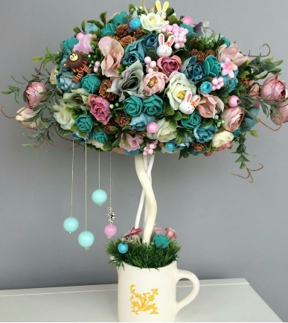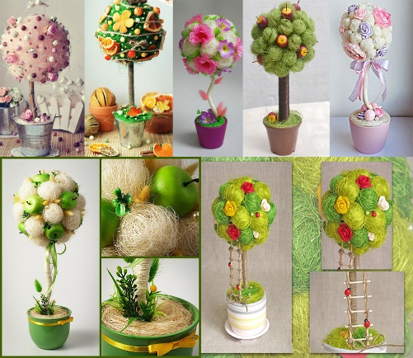
Керамическая флористика или лепка украшений из полимерной глины.
Изящный вид рукоделия, который осуществляется благодаря лепке из полимерной глины с тончайшей проработкой деталей. Изделия из поли-глины все больше набирают интерес у молодого поколения. Дети просматривают мастерские стараются повторить поделки и похвастаться этим среди своих друзей. Хобби вполне может стать увлечением, которое заполняет все свободное время, но это то стоит и вы сами увидите какие удивительные возможности для поделок открывает полимерная глина.
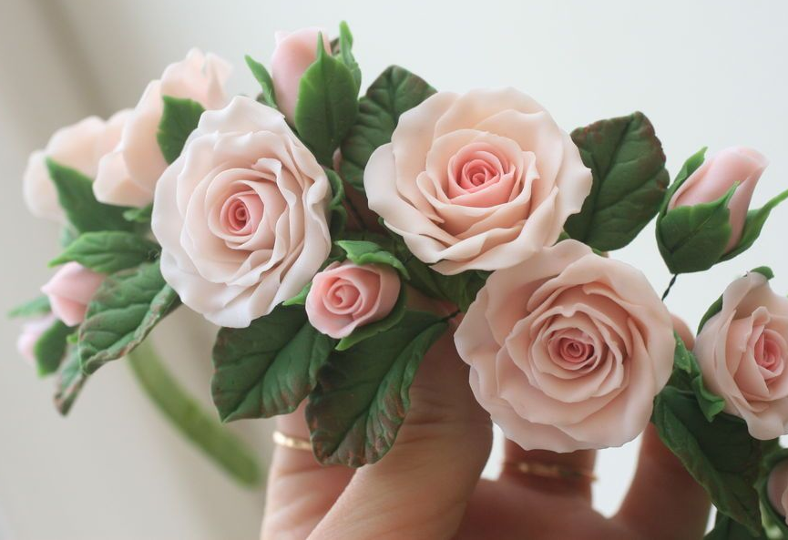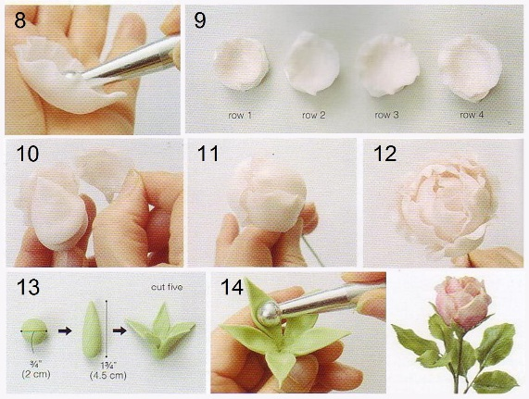
Куклы Тильды - эти куклы из текстиля, лоскутков ткани с использованием пуговиц и лент часто изготавливают самостоятельно и дарят не только детям, но и, даже чаще, взрослым в качестве необычного сувенира и элемента интерьера. Первые куклы тильды были авторскими работами хэнд-мейд молодого норвежского дизайнера Тоне Финагер , Первый магазин под торговой маркой «тильда» был открыт в 1999 году.
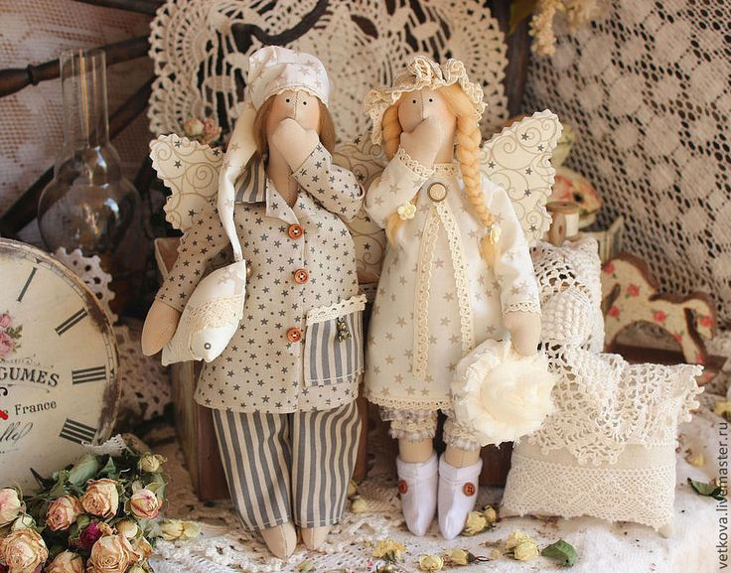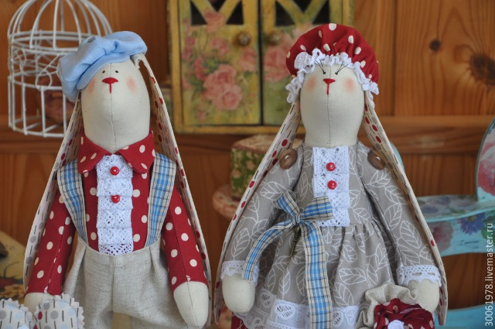
Интересное плетение из газетных трубочек. Очень популярный вид рукоделия, поскольку эта техника практически вытеснила привычное для всех лозоплетение. К тому же, бумага – общедоступный материал. Основной расходный материал – бумага, которая скручивается в тоненькие трубочки при помощи клея. Для работы используют готовые высохшие трубочки. Применяя разные техники плетения, получаются замечательные корзины для вещей, шкатулки да и просто декор для дома.
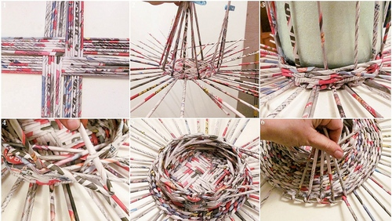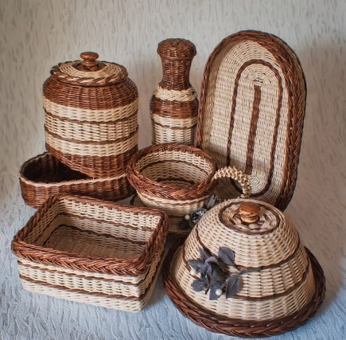
Искусство, находясь в постоянном развитии, отражает мировоззрение общества в целом, и оказывает на него сильное влияние.

Утилитарность - практическая применимость, прикладной характер чего-либо, полезность. Происходит от прил. утилитарный, далее из англ. utilitarian «утилитаристский», от utility «полезность», далее от лат. utilitas «полезность, польза», далее от ūtilis «полезный», из utibilis «годный, пригодный, полезный», далее от гл. uti (вульг. лат. usare) «употреблять, применять, пользоваться», далее из арх. oeti, из праит. *oit-. Термин utilitarian придумал и ввёл в обиход в 1781 г. британский философ Джереми Бентам (1748—1832).

